Laboratorio Bases de datos.
Alisson Maturín y Sara Lorena Ferro

Parte 1

1. ¿De qué tipo es cada uno de los atributos de la entidad Cliente
cuenta con un atributo clave, cuatro atributos simples, un atributo multivaluado y una atributo derivado.
2. ¿Qué tipo de relación existe entre las entidades Cliente - Venta y entre las entidades Venta – Producto?
El cliente puede realizar una o varias ventas y una venta incluye uno o varios productos

Parte 2
El modelo Entidad Relación MER según el siguiente enunciado:

Una tienda de mascotas desea implementar una base de datos para administrar su información, teniendo en cuenta que:
- Una mascota es vendida a un cliente y a cada cliente se le pueden vender varias mascotas.
- A cada cliente también se le pueden vender diferentes productos para el cuidado de la mascota.
- A cada mascota se le aplican varias vacunas y cada vacuna se le puede aplicar a diferentes mascotas.
- De la mascota se quiere registrar, su nombre, tipo, género, raza y un código para identificarla.
- Del cliente se necesita registrar su cédula, nombres, apellidos, dirección y teléfono.
- De los productos se registrará el código de barras, nombre del producto, marca y precio.
- De las vacunas se registrará el nombre de la vacuna, un código, dosis a aplicar y nombre de la enfermedad que trata.

Entidades: Mascota, Cliente, Vacuna , Producto
Relaciones: Tener (Entre cliente y mascota ), Aplicar (Entre vacuna y mascota), Comprar (producto, cliente).

DIAGRAMA
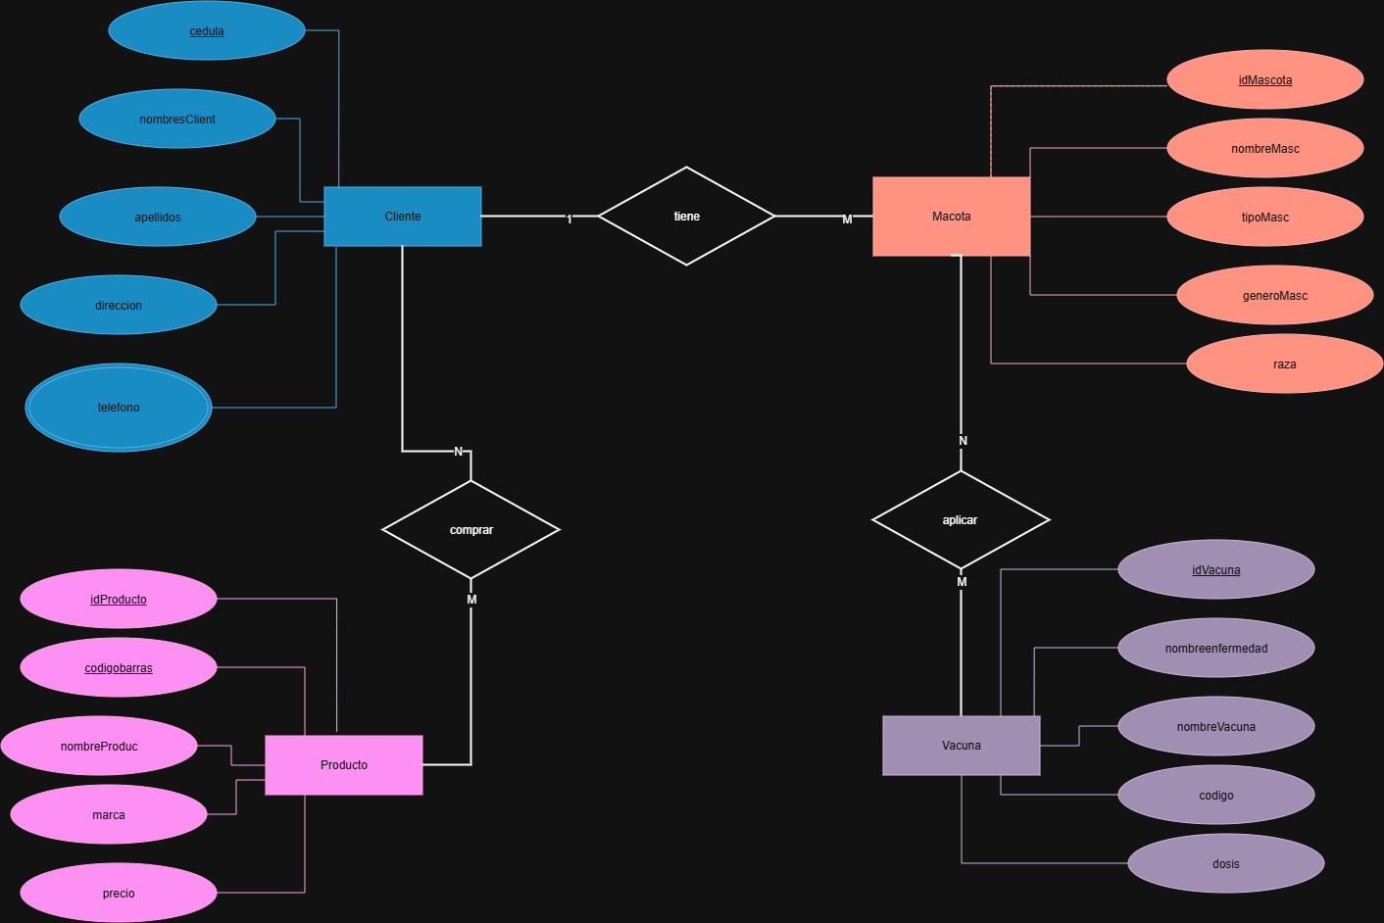

Parte 3
Las restricciones son un elemento importante dentro del modelo relacional, rellene en la siguiente imagen la opción según corresponda a cada restricción en el modelo.
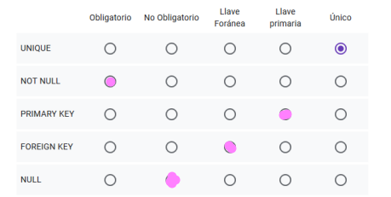
Modelo Relacional MR
En una hoja que anexará al final del documento como evidencia, realice un mapa conceptual que explique cada uno de los aspectos que se incluyen en los Diccionarios de Datos y sus posibles opciones detalladamente Tipos de Dato, Restricciones, etc.
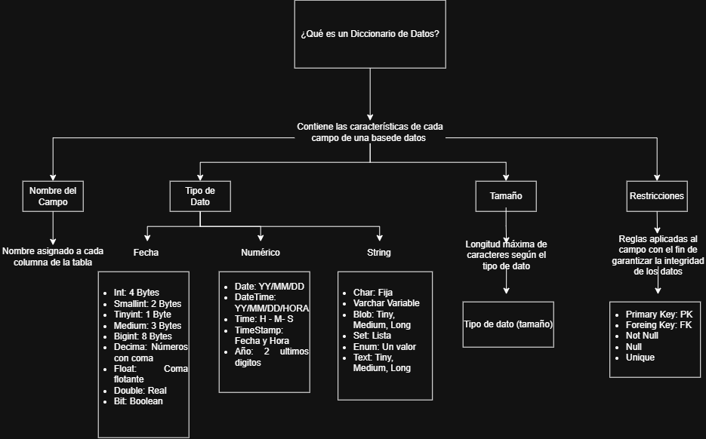
Siguiendo el ejemplo la transformación de Modelo Conceptual (MER) a Modelo Lógico (MR), en hojas que anexará como evidencia al final de este documento realice la conversión de los siguientes diagramas
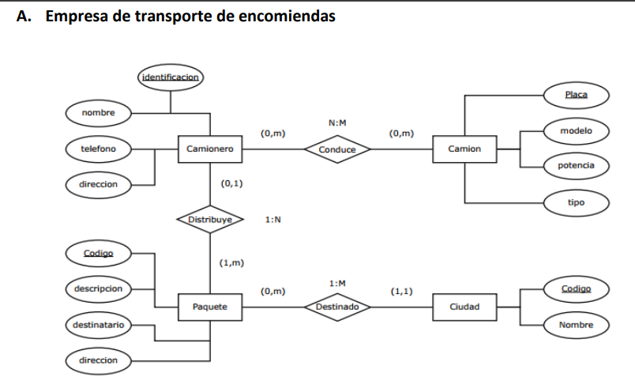
Conversión: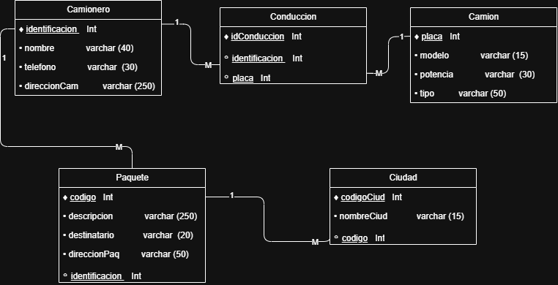
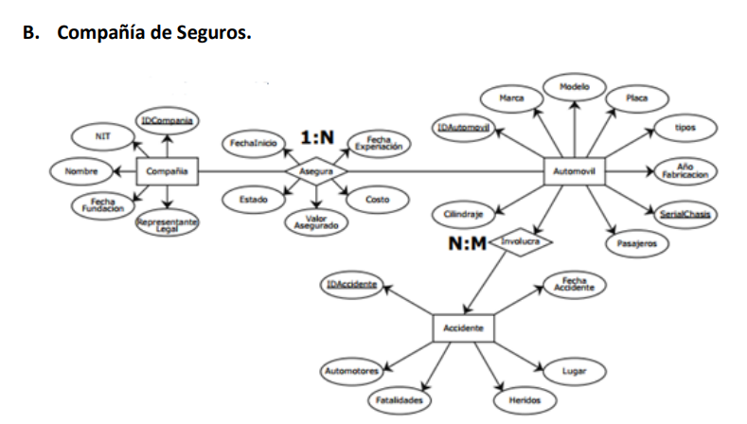
Conversión
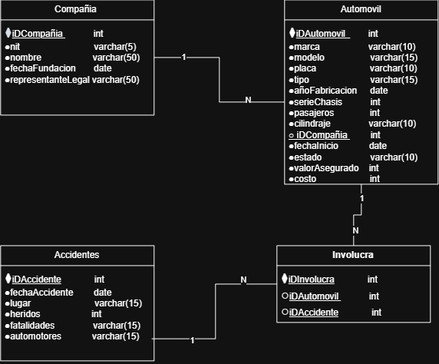
diccionario de datos de los 2 puntos A y B https://docs.google.com/spreadsheets/d/13_nf0DQcsVQNDs_cssGfcFki4L-gS-reb0mJXp4ANEU/edit?usp=sharing

